**FICHA TÉCNICA**

**ELABORAÇÃO:** PROFESSORA MESTRA ELISÂNGELA RODRIGUES FURTADO

**COMPONENTE CURRICULAR:** EDUCAÇÃO FÍSICA

**ANO 3 ANO**

3º BIMESTRE

**1. ATIVIDADE PRÁTICA – ARREMESSO**

**MATERIAIS:** CADEIRA, BALDE E UMA BOLA MÉDIA (SE NÃO TIVER BOLA PODE FAZER UMA DE PAPEL).

**COMO BRINCAR:**

1. COLOQUE UM BALDE EM CIMA DE UMA CADEIRA;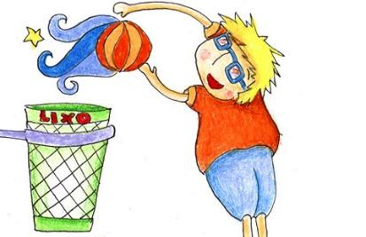

2. FIQUE A UMA DISTÂNCIA DE 2 METROS DO BALDE;

3. TENTE ARREMESSAR A BOLA E ACERTAR O BALDE.



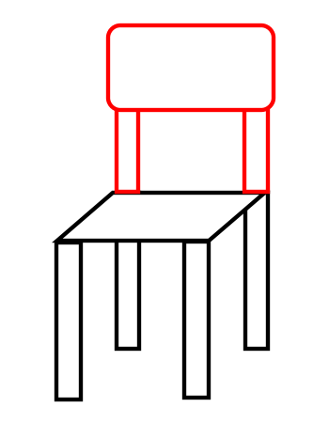

Fonte: revistacrescer.globo.com Acesso em: 20/05/2021

**2. ATIVIDADE PRÁTICA – ARREMESSO COMBINADO**

**MATERIAIS:** CADEIRA, BALDE E UMA BOLA MÉDIA (SE NÃO TIVER BOLA FAÇA UMA DE PAPEL).

**COMO BRINCAR:**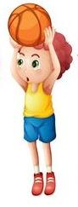

1. COLOQUE UM BALDE NO CHÃO;

2. COLOQUE UMA CADEIRA A UM METRO DO BALDE;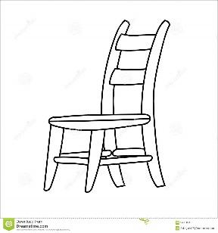

3. MARQUE NO CHÃO UM RISCO A UM METRO DA CADEIRA;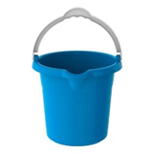

4. FIQUE SOBRE A LINHA E ARREMESSE A BOLA NO BALDE.

Fonte: <https://pt.vecteezy.com/> Acesso em: 20/05/2021

**3. ATIVIDADE PRÁTICA – ARREMESSO ALTO**

**MATERIAIS:** CADEIRA, BALDE E UMA BOLA MÉDIA (SE NÃO TIVER BOLA PODE FAZER UMA DE PAPEL).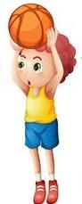

**COMO BRINCAR:**

1. COLOQUE UM BALDE NO CHÃO;

2. COLOQUE UMA CADEIRA A UM METRO DO BALDE;

3. SUBA NA CADEIRA E ARREMESSE A BOLA NO BALDE;

Fonte: <https://pt.vecteezy.com> Acesso em: 20/05/2021

**4. ATIVIDADE PRÁTICA – ARREMESSO NA PAREDE**

**MATERIAIS:** FOLHA DE PAPEL, BOLA (SE NÃO TIVER UMA BOLA FAZER UMA BOLA DE PAPEL, FITA ADESIVA, LÁPIS DE COR.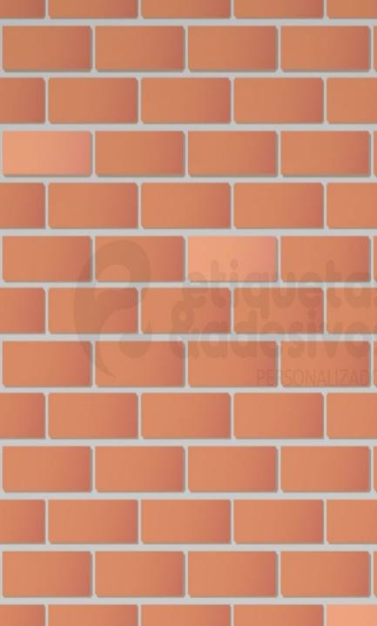

**COMO BRINCAR:**

1. PEGUE UMA FOLHA DE PAPEL, DESENHE UM CÍRCULO NO MEIO E PINTE O CÍRCULO;

2. PREGUE A FOLHA COM UMA FITA ADESIVA NA PAREDE;

3. MANTENHA UMA DISTÂNCIA DE DOIS METROS DA PAREDE;

4. ARREMESSE A BOLA COM AS DUAS MÃOS;

5. ARREMESSE A BOLA COM A MÃO DIREITA, DEPOIS COM A MÃO ESQUERDA.

Fonte: <https://pt.vecteezy.com>

**5. ATIVIDADE PRÁTICA – ARREMESSO NA PAREDE 2**

**MATERIAIS:** FOLHA DE PAPEL, BOLA (SE NÃO TIVER UMA BOLA FAÇA UMA BOLA DE PAPEL), FITA ADESIVA, LÁPIS DE COR, GARRAFAS PET.

**COMO BRINCAR:**

1. PEGUE UMA FOLHA DE PAPEL E DESENHE UM CÍRCULO NO MEIO;

2. PREGUE A FOLHA COM UMA FITA ADESIVA NA PAREDE;

3. COLOQUE GARRAFAS PET A UMA DISTÂNCIA DE 50 CENTÍMETROS CADA UMA;

4. FAÇA O ZIGUE ZAGUE, CHEGANDO NO FINAL, PARE A 2 METROS DA PAREDE;

5. ARREMESSE A BOLA COM AS DUAS MÃOS;

6. ARREMESSE A BOLA COM A MÃO DIREITA, DEPOIS COM A MÃO ESQUERDA.





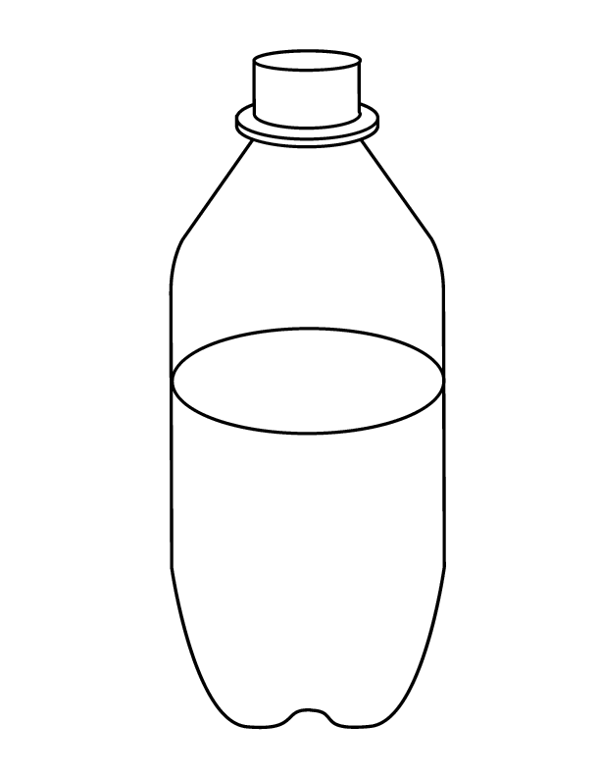

Fonte: <https://pt.vecteezy.com> Acesso em: 20/05/2021

**6. ATIVIDADE PRÁTICA – ARREMESSO NA PAREDE 3**

**MATERIAIS:** FOLHA DE PAPEL, BOLA (SE NÃO TIVER UMA BOLA FAÇA UMA BOLA DE PAPEL), FITA ADESIVA, LÁPIS DE COR, GARRAFAS PET.

**COMO BRINCAR:**

1. PEGUE UMA FOLHA DE PAPEL E DESENHAR UM CÍRCULO NO MEIO;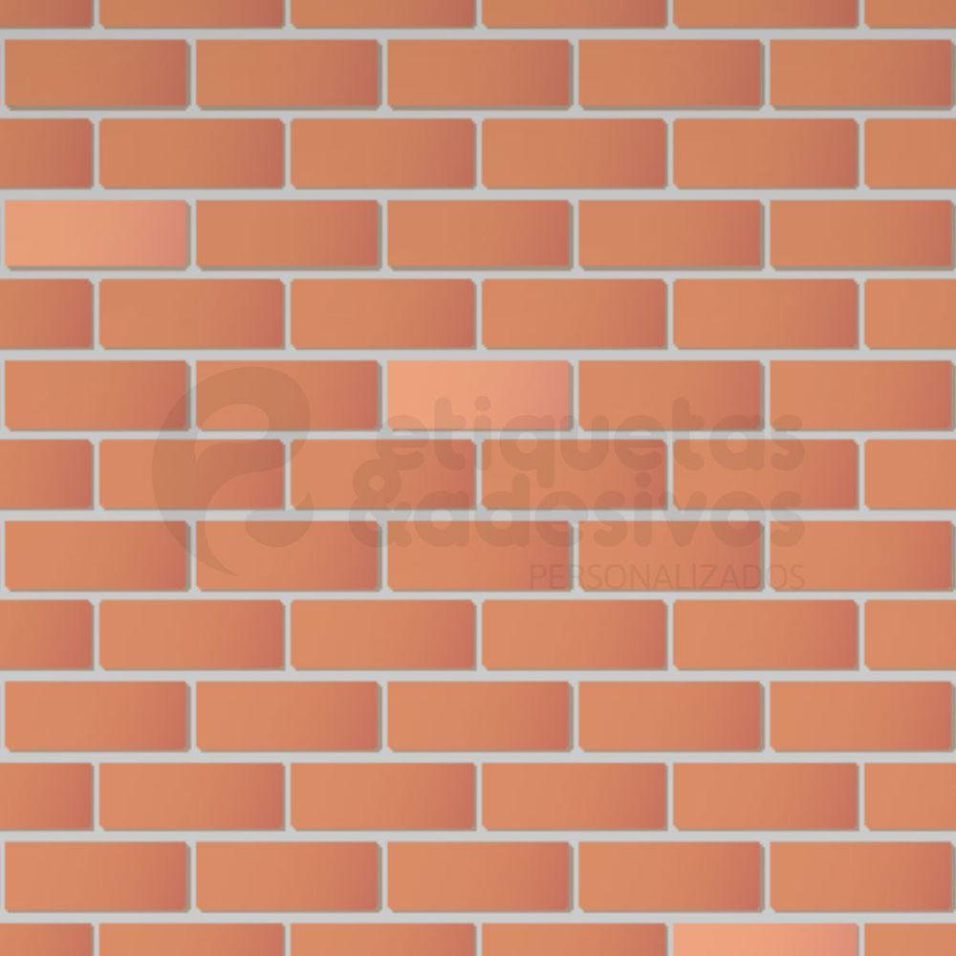

2. PREGUE A FOLHA COM UMA FITA ADESIVA NA PAREDE;

3. COLOQUE UMA CADEIRA A 2 METROS DA PAREDE;

4. PASSE POR BAIXO DA CADEIRA, FIQUE EM PÉ.

5. ARREMESSE COM AS DUAS MÃOS;

6. ARREMESSE COM A MÃO DIREITA, DEPOIS COM A MÃO ESQUERDA;



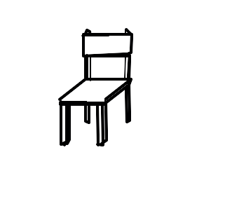

Fonte: <https://pt.vecteezy.com> Acesso em: 20/05/2021

**7. AULA PRÁTICA – AGILIDADE**

**MATERIAIS**: 2 BOLAS DE PAPEL.

**COMO BRINCAR:**

COLOCAR A BOLA NUM CANTO E A OUTRA BOLA A TRÊS METROS DE DISTÂNCIA.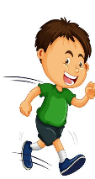

C:\Users\LENOVO\Pictures\CADERNO DE ATIVIDADES\bola-de-papel[1].JPGC:\Users\LENOVO\Pictures\CADERNO DE ATIVIDADES\bola-de-papel[1].JPG

Fonte: br.pinterest.com

1. PEGUE A BOLA E COLOQUE NO LUGAR DA BOLA QUE ESTÁ DO OUTRO LADO;

2. PEGUE A OUTRA BOLA QUE ESTÁ NÃO CHÃO E COLOQUE NO LUGAR DA BOLA QUE VOCÊ REMOVEU DO LUGAR;

3. FAÇA A MESMA COISA CORRENDO DE COSTAS, TROCANDO AS BOLAS DE LUGAR;

4. FAÇA A MESMA COISA CORRENDO LATERALMENTE, TROCANDO AS BOLAS DE LUGAR.

**8. ATIVIDADE PRÁTICA – AGILIDADE 2**

**MATERIAIS:** 4 LATAS, 4 BOLAS DE PAPEL, 3 CABOS DE VASSOURA.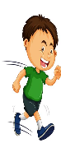

Desenho De Lata De Refrigerante Para Colorir - Soda Can Colouring Page  Transparent PNG - 600x470 - Free Download on NicePNGDesenho De Lata De Refrigerante Para Colorir - Soda Can Colouring Page  Transparent PNG - 600x470 - Free Download on NicePNGC:\Users\LENOVO\Pictures\CADERNO DE ATIVIDADES\bola-de-papel[1].JPGC:\Users\LENOVO\Pictures\CADERNO DE ATIVIDADES\bola-de-papel[1].JPG

C:\Users\LENOVO\Pictures\CADERNO DE ATIVIDADES\bola-de-papel[1].JPG

Desenho De Lata De Refrigerante Para Colorir - Soda Can Colouring Page  Transparent PNG - 600x470 - Free Download on NicePNGDesenho De Lata De Refrigerante Para Colorir - Soda Can Colouring Page  Transparent PNG - 600x470 - Free Download on NicePNGC:\Users\LENOVO\Pictures\CADERNO DE ATIVIDADES\bola-de-papel[1].JPG

**COMO BRINCAR:**

1. COLOQUE UMA BOLA EM CIMA DE CADA LATA;

2. PEGUE A BOLINHA NA PRIMEIRA LATA;

3. CORRA, SALTE OS CABOS DE VASSOURA;

4. PEGUE A BOLA DA SEGUNDA LATA, E COLOQUE A BOLA QUE ESTÁ NA SUA MÃO SOBRE A LATA;

5. CORRA ATÉ A TERCEIRA LATA. TROQUE AS BOLAS DE LUGAR;

6. VÁ ATÉ A QUARTA LATA E TROQUE AS BOLAS DE LUGAR;

7. CORRA ATÉ A PRIMEIRA LATA E COLOQUE A SOBRE A LATA;

8. REPITA O CIRCUITO 3 VEZES.

**9. ATIVIDADE PRÁTICA – CONDUÇÃO 1**

**MATERIAIS:** BOLA DE PAPEL, RODO E PAPELÃO

**COMO MONTAR:**

CORTE 5 TIRAS DE PAPELÃO DE 10 CENTÍMETROS DE LARGURA POR 30 CENTÍMETROS POR COMPRIMENTO;

DOBRE O PAPELÃO EM FORMA DA LETRA “U”;

COLOQUE OS PAPELÕES A CADA 1 METRO DE DISTÂNCIA;

DESENHE UMA LINHA RETA NO CHÃO.

FAÇA UMA BOLA DE PAPEL;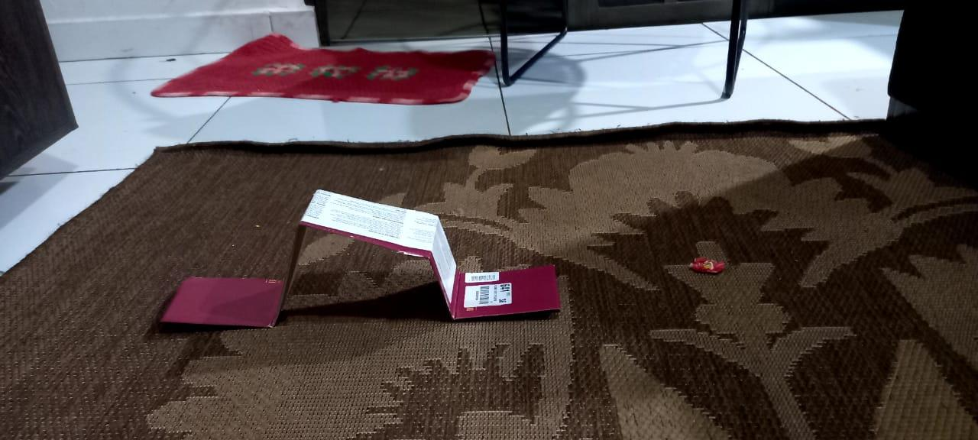

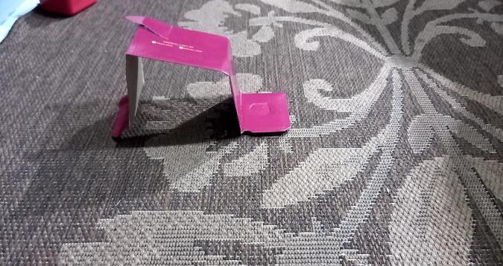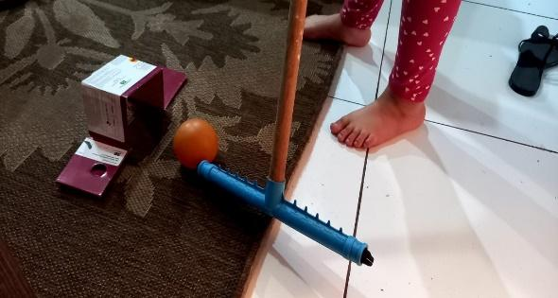

FONTE: ARQUIVO PESSOALblob:https://web.whatsapp.com/f3e23aeb-8415-4b46-a7e2-72a97372768f



FONTE: ARQUIVO PESSOAL

**COMO BRINCAR:**

1. PEGUE O RODO E TENTE EMPURRAR A BOLA POR BAIXO DOS PAPELÕES CORTADOS, QUE ESTÃO DISPOSTOS NO CHÃO;

2. COM O RODO PASSE A BOLA POR CIMA DA LINHA RETA.

3. REPITA A ATIVIDADE 3 VEZES.

**10. ATIVIDADE PRÁTICA – CONDUÇÃO 2**

**MATERIAIS:** BOLA DE PAPEL, RODO, E 5 GARRAFAS PET.

**COMO MONTAR:**

COLOQUE 5 GARRAFAS PET A 1 METRO DE DISTÂNCIA UMA DA OUTRA;

FAÇA UMA BOLA DE PAPEL;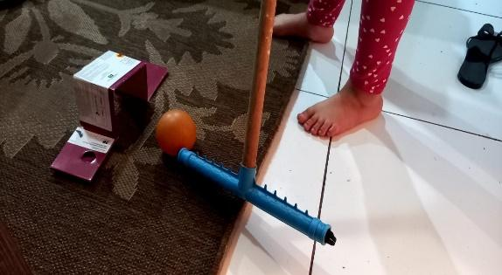





FONTE: ARQUIVO PESSOAL

**COMO BRINCAR:**

1. COM O RODO PASSE EM ZIGUE ZAGUE PELAS GARRAFAS;

2. REPITA A ATIVIDADE 3 VEZES.

**4º BIMESTRE**

**1. AULA PRÁTICA – GINÁSTICA 1 – SALTOS**

**COMO BRINCAR:**

SALTE COM OS JOELHOS UNIDOS;

SALTE COM PERNAS AFASTADAS;

SALTE COM UMA PERNA PARA FRENTE E OUTRA PARA TRÁS;

REPITA TRÊS VEZES CADA MOVIMENTO.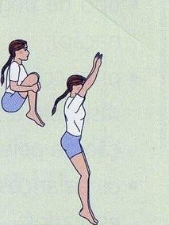

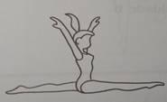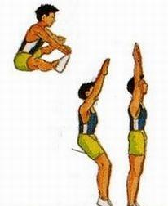

Fonte: portaldoprofessor.mec.gov.br Acesso em: 20/05/2021

**2. ATIVIDADE PRÁTICA** - **AULA DE GINÁSTICA 2 ROLAMENTOS**

**MATERIAIS**: COLCHONETE, TAPETE OU EM CIMA DA CAMA.

**COMO BRINCAR:**

**ROLAMENTO PARA FRENTE.**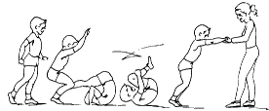

1. ENCOSTE A CABEÇA NO CHÃO;

2 2. APOIE AS MÃOS NO CHÃO;

3. COM AS PERNAS DÊ IMPULSO E ROLE SOBRE SEU CORPO.

Fonte: portaldoprofessor.mec.gov.br Acesso em: 20/05/2021

**ROLAMENTO PARA FRENTE COM AS PERNAS AFASTADAS.**

1. ENCOSTE A CABEÇA NO CHÃO;

2. APOIE AS MÃOS NO CHÃO;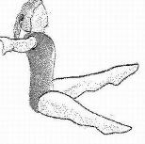

3. COM AS PERNAS DÊ IMPULSO E ROLE SOBRE SEU CORPO;

4. TERMINE O MOVIMENTO SENTADO COM AS PERNAS AFASTADAS.

FONTE: PORTALDOPROFESSOR.MEC.GOV.BR Acesso em: 20/05/2021

**3. ATIVIDADE PRÁTICA – GINÁSTICA 3 – MOVIMENTOS BÁSICOS**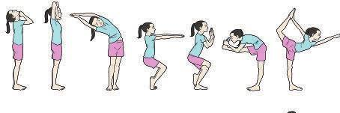







Fonte: portaldoprofessor.mec.gov.br

**COMO FAZER AS POSIÇÕES DA FIGURA ACIMA;**

1. FIQUE EM PÉ, SEGURE NA PONTA DO QUEIXO E EMPURRE PARA CIMA CONTE ATÉ 10;

2. FIQUE EM PÉ, PERNAS UNIDAS, BRAÇOS ESTENDIDOS ACIMA DA CABEÇA, INCLINE O CORPO PARA A DIREITA CONTE ATÉ 10, FAÇA A MESMA COISA PARA O LADO ESQUERDO;

3. FIQUE EM PÉ, FLEXIONE OS DOIS JOELHOS, FIQUE NA PONTA DO PÉ, ESTENDA O BRAÇO, TENTE MANTER O EQUILÍBRIO, CONTE ATÉ 10;

4. FIQUE EM PÉ, ELEVE UMA PERNA, ESTENDA A PERNA LEVANTADA, SEGURE NA PONTA DO PÉ, TENTE MANTER O EQUILÍBRIO, CONTE ATÉ 10;

5. FIQUE EM PÉ, ELEVE UMA PERNA PARA TRÁS, SEGURE NA PONTA DO PÉ, MANTENHA O EQUILÍBRIO, CONTE ATÉ 10, REPITA O MOVIMENTO TROCANDO A PERNA;

**4. ATIVIDADE PRÁTICA – GINÁSTICA COM A BOLA**

**MATERIAIS:** UMA BOLA DE BORRACHA, SE NÃO TIVER CONSTRUIR UMA BOLA DE PAPEL TAMANHO MÉDIO.

**COMO BRINCAR:**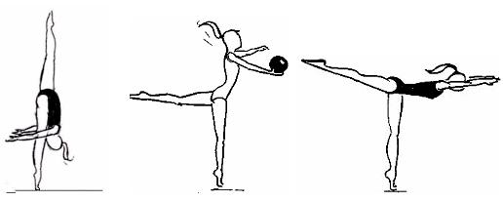

1. PEGUE A BOLA;

2. FIQUE NA PONTA DO PÉ;

3. ELEVE UMA PERNA PARA TRÁS;

4. INCLINE O CORPO PARA FRENTE, COM A PERNA ESTENDIDA PARA TRÁS, SEGURANDO A BOLA SEM DESEQUILIBRAR.

Fonte: portaldoprofessor.mec.gov.br Acesso em: 20/05/2021

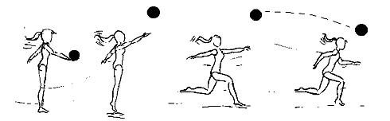

1. SEGURE A BOLA COM A MÃO DIREITA;

2. JOGUE A BOLA PARA CIMA E PARA FRENTE;

3. CORRA PARA FRENTE E PEGUE A BOLA SEM DEIXÁ-LA CAIR.

Fonte: portaldoprofessor.mec.gov.br Acesso em: 20/05/2021

REPETIR TRÊS VEZES CADA MOVIMENTO, VOCÊ PODE CRIAR NOVOS MOVIMENTOS, USE SUA CRIATIVIDADE.

**5. AULA PRÁTICA** – **VIRA O COPO**

**MATERIAIS**: 2 COPOS.

**COMO BRINCAR:**

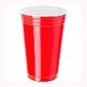

CADA COPO CORRESPONDE A UM NÚMERO, EXEMPLO: COPO 1 E COPO 2

UM JOGADOR FICARÁ COM O COPO 1, O OUTRO JOGAR COM O COPO 2;

AO SINAL, JOGA O COPO PARA CIMA E O COPO TEM QUE CAIR COM A BOCA PARA CIMA;

EXEMPLO O JOGADOR DO COPO 1 JOGA O COPO PARA CIMA E O JOGADOR DO COPO 2 TAMBÉM JOGA SEU COPO PARA CIMA, MAS SÓ O COPO DO JOGADOR 1 CAI COM A BOLA VIRADA PARA CIMA.

GANHA QUEM VIRAR MAIS COPOS PARA CIMA.

**6. ATIVIDADE PRATICA – CORRIDA DA COLHER COM OBSTÁCULOS.**

**MATERIAIS:**  UMA COLHER, 10 BOLAS DE PAPEL, UM BALDE.

**COMO BRINCAR:**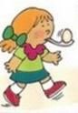





Fonte: br.pinterest.com

1. COLOQUE O CABO DA COLHER NA BOCA;

2. COLOQUE A BOLA NA COLHER;

2. ANDE ATÉ O BALDE;

5. PEGUE A PRÓXIMA BOLA E FAÇA TODO O PERCURSO, ATÉ TERMINAR TODAS AS BOLAS;

6. SE DEIXAR CAIR A BOLA RECOMEÇA O PERCURSO.

**7. AULA PRATICA – CORRIDA DO SACO COM OBSTÁCULOS**

**MATERIAIS:**  SACO (DE PLÁSTICO OU OUTRO, UM BALDE.

**COMO BRINCAR:**

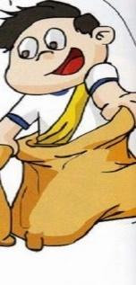





Fonte: portaldoprofessor.mec.gov.br. Acesso em: 20/05/2021

1. ENTRE DENTRO DO SACO;

2. DÊ A VOLTA NO BALDE;

3. FAÇA O PERCURSO 4 VEZES.

**8. LEIA O TEXTO E MARQUE COM VERMELHO AS PALAVRAS QUE VOCÊ NÃO CONHECE, E PERGUNTE PARA O RESPONSÁVEL O QUE SIGNIFICA A PALAVRA.**

PARA TERMOS UMA ALIMENTAÇÃO SAUDÁVEL, TEMOS QUE COMER DE TUDO UM POUCO, ALÉM DISSO NÃO PODEMOS PULAR AS REFEIÇÕES.

A NOSSA ALIMENTAÇÃO TEM QUE SER COMPOSTA POR: CARNES, LEGUMES, HORTALIÇAS, GRÃOS, FARINHAS, FRUTAS, LATICÍNIOS, GORDURAS.

TODOS ESSES ALIMENTOS DEVEM FAZER PARTE DA NOSSA ALIMENTAÇÃO, POIS CADA UM TEM SUAS FONTES DE PROTEÍNAS, CARBOIDRATOS, SAIS MINERAIS, AÇÚCARES, E GORDURAS IMPORTANTE PARA NOSSA NUTRIÇÃO E CRESCIMENTO.

**9. COMPLETE A FRASE.**

A) PARA TERMOS UMA ALIMENTAÇÃO____________________, TEMOS QUE COMER DE TUDO UM POUCO, ALÉM DISSO NÃO PODEMOS PULAR AS _____________________.

B) TODOS ESSES ALIMENTOS DEVEM FAZER PARTE DA NOSSA ____________________, POIS CADA UM TEM SUAS FONTES DE PROTEÍNAS, CARBOIDRATOS, SAIS MINERAIS, AÇÚCARES, E GORDURAS IMPORTANTE PARA NOSSA ______________E ______________

**10. DESENHE E ESCREVA O NOME DE TRÊS FRUTAS QUE VOCÊ COSTUMA COMER.**

**GABARITO 3 ANO 3º BIMESTRE**

| **N** | **RESPOSTA** | **HABILIDADE** |
| --- | --- | --- |
| 1 | Aula prática | (CG. EF35EF18.n) Vivenciar atividades lúdicas e variações dos esportes de campo, de taco, de rede, de parede e de invasão. Identificar as características dos esportes de campo, de taco, de rede, de parede e de invasão. |
| 2 | Aula prática |
| 3 | Aula prática |
| 4 | Aula prática |
| 5 | Aula prática |
| 6 | Aula prática |
| 7 | Aula prática | (CG.EF35EF23.n) Situar e orientar, em determinado tempo e espaço, o próprio corpo em relação aos objetos e às pessoas. |
| 8 | Aula prática |
| 9 | Aula prática | (CG. EF35EF18.n) Vivenciar atividades lúdicas e variações dos esportes de campo, de taco, de rede, de parede e de invasão. Identificar as características dos esportes de campo, de taco, de rede, de parede e de invasão. |
| 10 | Aula prática |

**GABARITO 3 ANO 4º BIMESTRE**

| **N** | **RESPOSTA** | **HABILIDADE** |
| --- | --- | --- |
| 1 | Aula prática | (CG.EF35EF07.s) Experimentar e fruir, de forma coletiva, combinações de diferentes elementos da ginástica geral (equilíbrios, saltos, giros, rotações, acrobacias, com e sem materiais), propondo coreografias com diferentes temas do cotidiano. |
| 2 | Aula prática |
| 3 | Aula prática |
| 4 | Aula prática |
| 5 | Aula prática | (CG.EF12EF03.S) planejar e utilizar estratégias para resolver desafios de brincadeiras e jogos populares do contexto comunitário e regional, com base no reconhecimento das características dessas práticas. |
| 6 | Aula prática |
| 7 | Aula prática |
| 8 | Sublinhe | (CG.EF35EF25.n) Conhecer e vivenciar a importância de hábitos de higiene, hidratação e de alimentação saudável. |
| 9 | 1. Saudável; refeições 2. Alimentação; nutrição; crescimento; |
| 10 | Desenhe e pinte |

(CG. EF35EF18.n) Vivenciar atividades lúdicas e variações dos esportes de campo, de taco, de rede, de parede e de invasão. Identificar as características dos esportes de campo, de taco, de rede, de parede e de invasão. (Questões 1 a 6).

Responsável técnica pelas questões 1 a 20 Elisângela Rodrigues Furtado

**1.** **ATIVIDADE PRÁTICA -** **ACERTO O CESTO**

**MATERIAL:** TAMPINHA DE GARRAFA, GIZ, BALDE;

**COMO BRINCAR:**

1. DESENHE NO CHÃO 10 QUADRADOS;

2. COLOQUE EM CADA QUADRADO UMA TAMPA DE GARRAFA;

3. NO FINAL DOS QUADRADOS COLOQUE UM BALDE A UMA DISTÂNCIA DE 1 METRO;

4. PULE OS QUADRADOS COM UM PÉ SÓ;

5. PULE O PRIMEIRO QUADRADO PEGUE A TAMPA DE GARRAFA, E VÁ PULANDO ATÉ O ÚLTIMO QUADRADO, CHEGANDO NO ULTIMO QUADRADO MIRE A TAMPA DE GARRAFA DO BALDE E TENTE ACERTAR A TAMPA DENTRO DO BALDE;

6. VOLTE PULANDO COM O OUTRO PÉ;

7. REPITA A ATIVIDADE PEGANDO A TAMPA DO SEGUNDO QUADRADO, VÁ ATÉ O FINAL E TENTE ACERTAR O BALDE;

8. FAÇA ESSA ATIVIDADE ATÉ TERMINAR TODAS AS TAMPAS DE GARRAFAS COLOCADAS NO CHÃO;

9. NO FINAL CONTE QUANTAS TAMPAS VOCÊ ACERTOU NO BALDE;

10. LEMBRE-SE DE IR ALTERNANDO AS PERNAS, ORA PULA COM A PERNA DIREITA, ORA COM A PERNA ESQUERDA.

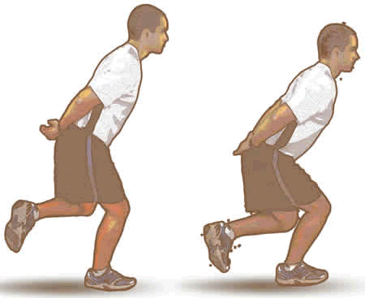

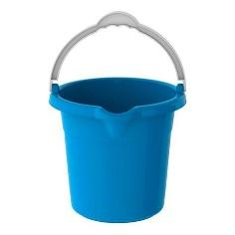

| Tampa Pet Vermelha Baixa - Unidade | Tampa Pet Vermelha Baixa - Unidade | Tampa Pet Vermelha Baixa - Unidade | Tampa Pet Vermelha Baixa - Unidade | Tampa Pet Vermelha Baixa - Unidade | Tampa Pet Vermelha Baixa - Unidade | Tampa Pet Vermelha Baixa - Unidade | Tampa Pet Vermelha Baixa - Unidade | Tampa Pet Vermelha Baixa - Unidade | Tampa Pet Vermelha Baixa - Unidade |
| --- | --- | --- | --- | --- | --- | --- | --- | --- | --- |

Fonte: <http://portaldoprofessor.mec.gov.br/> acesso em: 20/05/2021

**2. ATIVIDADE PRÁTICA - JOGO DA MINA**

MATERIAL: TAMPINHA DE GARRAFA, GIZ;

**MODO DE BRINCAR:**

1. DESENHE NO CHÃO 20 QUADRADOS;

2. COLOQUE UMA TAMPA DE GARRAFA EM CADA QUADRADO, PORÉM ALTERNANDO AS TAMPAS NOS QUADRADOS;

3. PULE OS QUADRADOS COM UM PÉ SÓ;

4. NÃO PODE PULAR NO QUADRADO QUE TEM TAMPA DE GARRAFA, SE PISAR A MINA EXPLODE E VOCÊ TEM QUE COMEÇAR TUDO DE NOVO;

5. ALTERNE A PERNA QUE VOCÊ PULARÁ NOS QUADRADOS.

|  | Tampa Pet Vermelha Baixa - Unidade |  | Tampa Pet Vermelha Baixa - Unidade | Tampa Pet Vermelha Baixa - Unidade |  |  | Tampa Pet Vermelha Baixa - Unidade |  | Tampa Pet Vermelha Baixa - Unidade |
| --- | --- | --- | --- | --- | --- | --- | --- | --- | --- |
| Tampa Pet Vermelha Baixa - Unidade |  | Tampa Pet Vermelha Baixa - Unidade |  | Tampa Pet Vermelha Baixa - Unidade |  | Tampa Pet Vermelha Baixa - Unidade |  | Tampa Pet Vermelha Baixa - Unidade |  |



Fonte: http://portaldoprofessor.mec.gov.br/. Acesso em: 20/05/2021

**3. ATIVIDADE PRÁTICA - BOLA AO BALDE**

**MATERIAIS:** CABO DE VASSOURA, BOLA DE PAPEL E BALDE.

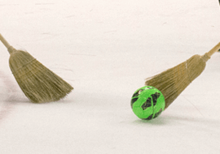



Fonte: <https://legado.educacaoeparticipacao.org.br/>. Acesso em: 20/05/2021

**4. ATIVIDADE PRÁTICA - CONDUZIR SEM DEIXAR CAIR**

**MATERIAIS:** 2 CABOS DE VASSOURA, BOLA (SE NÃO TIVER BOLA FAÇA UMA BOLA DE PAPEL COM JORNAL, REVISTA OU ENCARTES DE PROPAGANDAS).

**COMO BRINCAR:**

1. COLOQUE A BOLA NO CHÃO;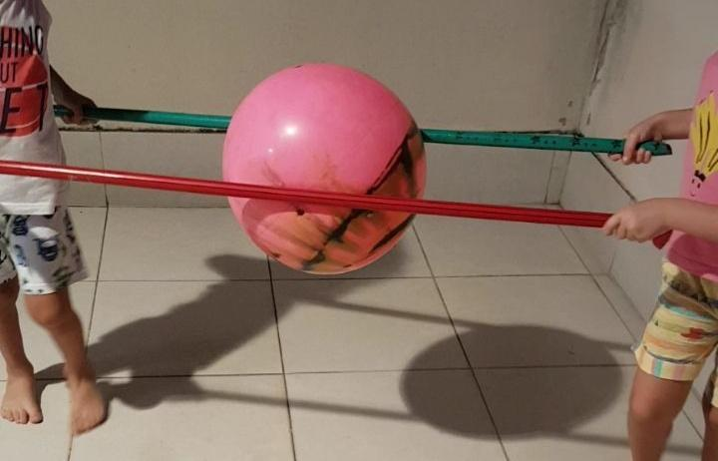

2. CHAME UMA PESSOA PARA BRINCAR COM VOCÊ:

3. FIQUE DE FRENTE PARA SEU PARCEIRO;

4. CADA UM SEGURA NA PONTA DO CABO DE VASSOURA;

5. ABAIXE E TENTE SEGURAR A BOLA COM OS CABOS DE VASSOURA COMO NA IMAGEM AO LADO;

6. CAMINHA LATERALMENTE, INDO E VINDO TRÊS VEZES;

7. DESCANSE E REPITA A ATIVIDADE MAIS DUAS VEZES.

**5. ATIVIDADE PRÁTICA – EMPURRAR O CABO DE VASSOURA**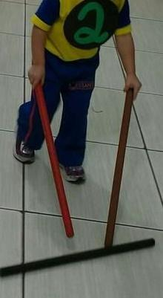

**MATERIAIS:** 3 CABOS DE VASSOURAS.

**COMO BRINCAR:**

1. COLOQUE UM CABO NO CHÃO;
2. PEGUE UM CABO DE VASSOURA COM UMA MÃO E O OUTRO COM A OUTRA MÃO;
3. EMPURRE O CABO DE VASSOURA POR UMA DISTÂNCIA DE 5 METROS;
4. CHEGUE NOS CABOS DE VASSOURA QUE ESTÃO NO CHÃO.

Fonte: <https://br.pinterest.com>. Acesso em: 20/05/2021

**6. ATIVIDADE PRÁTICA – ACERTE O COPO**

MATERIAIS: 1 GARRAFA PET, TESOURA, PAPEL.

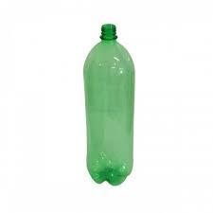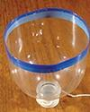



Fonte: fazfacil.com.br. Acesso em: 20/05/2021

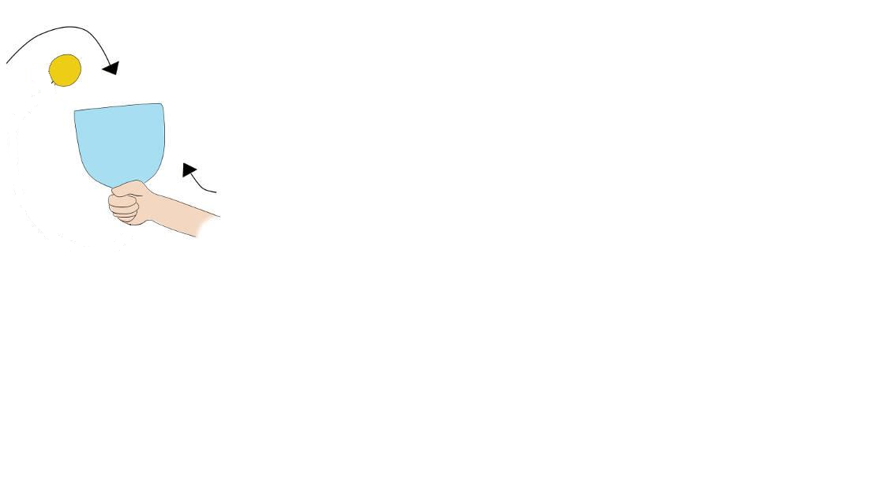

Fonte: fazfacil.com.br. Acesso em: 20/05/2021

(CG.EF35EF08.s) Planejar e utilizar estratégias para resolver desafios na execução de elementos básicos de apresentações coletivas de ginástica geral, reconhecendo as potencialidades e os limites do corpo e adotando procedimentos de segurança. (Questão 7)

**7. ATIVIDADE PRÁTICA - GINÁSTICA COM CABO DE VASSOURA**

**MATERIAL:** CABO DE VASSOURA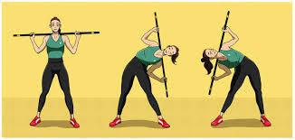

1. PEGUE O CABO DE VASSOURA APOIE ATRÁS DA NUCA, SEGURE-O COM AS DUAS MÃOS.
2. MANTENHA AS PERNAS AFASTADAS E JOELHOS SEMIFLEXIONADOS;
3. INCLINE PARA DIREITA, VOLTE PARA A POSIÇÃO INICIAL;
4. INCLINE PARA ESQUERDA E VOLTE PARA A POSIÇÃO INICIAL;
5. REPITA A ATIVIDADE 10 VEZES PARA CADA LADO.

Fonte: <https://incrivel.club/>. Acesso em: 20/05/2021

1. MANTENHA AS PERNAS AFASTADAS, SEGURE O CABO DE VASSOURA COM AS DUAS MÃOS E LEVANTE ATÉ A ALTURA DO OMBRO;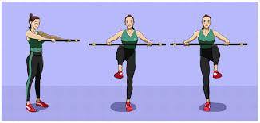

2. ALTERNE A PERNA, ELEVANDO O JOELHO ATÉ A ALTURA DO CABO DE VASSOURA;

3. NÃO ABAIXE O CABO DE VASSOURA.

Fonte: <https://incrivel.club/>. Acesso em: 20/05/2021

1. MANTENHA AS PERNAS AFASTADAS, SEGURE O CABO DE VASSOURA COM AS DUAS MÃOS;
2. LEVANTE O CABO DE VASSOURA ACIMA DA CABEÇA COM OS BRAÇOS ESTENDIDOS;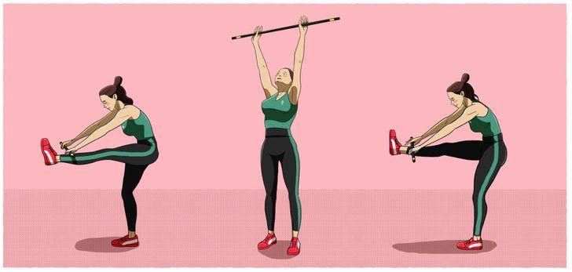
3. ABAIXE O CABO DE VASSOURA AO MESMO TEMPO ELEVE A PERNA DIREITA E ENCOSTE O CABO DE VASSOURA NO TORNOZELO;
4. REPITA A ATIVIDADE ALTERNANDO AS PERNAS.

Fonte: <https://incrivel.club/>. Acesso em: 20/05/2021

(CG.EF35EF17.n) Vivenciar diferentes tipos de jogos de salão. Questões (8 a 10).

**8. AULA PRÁTICA BRINCADEIRA DO LABIRINTO**

**MATERIAIS:** FOLHA DE CADERNO, LÁPIS OU CANETA, DUAS TAMPAS DE GARRAFA PET.

**MODO DE BRINCAR:**

1. COMECE DESENHANDO O LABIRINTO, CONFORME O DESENHO ABAIXO, EM CADA QUINA DO LABIRINTO PINTE UMA BOLA;

2. COLOQUE DUAS TAMPAS DE GARRAFAS NO INÍCIO DO LABIRINTO;

3.PARA INICIAR JOGUE PAR OU ÍMPAR – QUEM GANHAR INICIA A PARTIDA, MOVENDO SUA TAMPA PARA A PRIMEIRA BOLA DO LABIRINTO;

4.JOGUE NOVAMENTE PARA OU ÍMPAR, QUEM GANHAR MOVE A TAMPA. REPITA O PAR OU ÍMPAR ATÉ O FINAL DO JOGO, QUEM GANHAR MAIS VEZES CHEGA OU FINAL DO LABIRINTO E GANHA O JOGO.

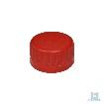















**9. ATIVIDADE PRÁTICA - LABIRINTO NA CAIX**A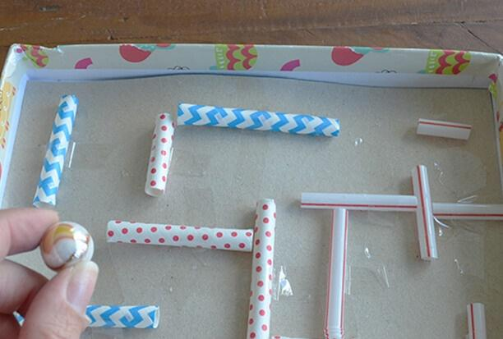

Fonte: <https://www.tempojunto.com/>. Acesso em: 20/05/2021

**COMO BRINCAR:**

JOGUE A BOLA DE PAPEL NA EXTREMIDADE CONTRÁRIA ONDE FOI FEITO O FURO NA CAIXA;

MOVIMENTE A CAIXA TENTANDO MOVER A BOLA;

TENTE ACEITAR O FURO PARA QUE A BOLA CAIA PARA FORA DA CAIXA;

**10. ATIVIDADE PRÁTICA - JOGO DOS PONTINHOS**

**MATERIAIS:** FOLHA DE CADERNO, LÁPIS DE COR;

**COMO JOGAR:**

1. FAÇA VÁRIOS PONTINHOS, FORMANDO UM QUADRADO DE PONTINHOS NUMA FOLHA COMO O EXEMPLO ABAIXO**;**

2. PRECISA DE PELO MENOS DOIS JOGADORES;

3. CADA JOGADOR TEM QUE TER UM LÁPIS DE COR. EXEMPLO JOGADOR 1 – LÁPIS VERDE, JOGADOR 2 – LÁPIS VERMELHO;

4.O OBJETIVO DOS JOGOS É FORMAR QUADRADOS LIGANDO OS PONTOS COM UM TRAÇO VERTICAL OU HORIZONTAL;

5. CADA JOGADOR TEM DIREITO A UM TRAÇO;

6. CADA QUADRADO QUE O JOGADOR FIZER COLOCA A INICIAL DA LETRA DO SEU NOME;

7. VENCER QUEM COMPLETAR MAIS QUADRADOS;

**VEJA O EXEMPLO A SEGUIR:**

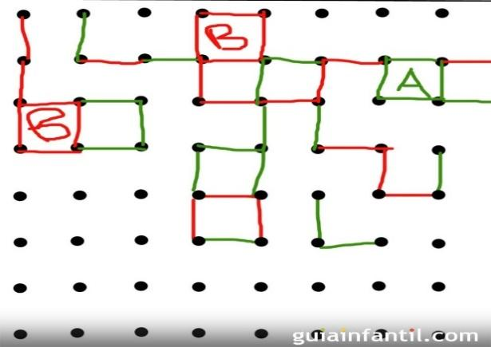

Fonte: <https://br.guiainfantil.com/> Acesso em: 20/05/2021

| **N** | **RESPOSTA** | **HABILIDADE** |
| --- | --- | --- |
| 1 | Aula prática | ((CG. EF35EF18.n) Vivenciar atividades lúdicas e variações dos esportes de campo, de taco, de rede, de parede e de invasão. Identificar as características dos esportes de campo, de taco, de rede, de parede e de invasão. (Questões 1 a 6). |
| 2 | Aula prática |
| 3 | Aula prática |
| 4 | Aula prática |
| 5 | Aula prática |
| 6 | Aula prática |
| 7 | Aula prática | (CG.EF35EF08.s) Planejar e utilizar estratégias para resolver desafios na execução de elementos básicos de apresentações coletivas de ginástica geral, reconhecendo as potencialidades e os limites do corpo e adotando procedimentos de segurança. (Questão 7) |
| 8 | Aula prática | (CG.EF35EF17.n) Vivenciar diferentes tipos de jogos de salão. Questões (8 a 10). |
| 9 | Aula prática |
| 10 | Aula prática |

(CG.EF35EF23.n) Situar e orientar, em determinado tempo e espaço, o próprio corpo em relação aos objetos e às pessoas.

(CG.EF35EF24.n) Vivenciar atividades sobre lateralidade, que trabalhem o lado dominante do corpo e o não dominante, e de coordenação motora, na ampliação da capacidade de compreender noções de direita e esquerda e de controle corporal.

Questões (1 a 4)

**1. ATIVIDADE PRÁTICA - EQUILÍBRIO COM CABO DE VASSOURA**

1. APOIE O CABO DE VASSOURA EM PÉ SOBRE A PALMA DA SUA MÃO DIREITA;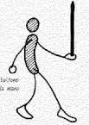

2. MANTENHA O CABO DE VASSOURA APOIADO SOBRE A PALMA DA SUA MÃO E CONTE ATÉ 10 SEM DEIXAR CAIR;

3. REPITA A ATIVIDADE SEGURANDO APOIANDO O CABO DE VASSOURA NA MÃO ESQUERDA, CONTE ATÉ DEZ.

[Https://www.sjc.sp.gov.br/](https://www.sjc.sp.gov.br/). Acesso em: 20/05/2021

**2. ATIVIDADE PRÁTICA - AÇÃO E REAÇÃO**

**MATERIAL:** CABO DE VASSOURA

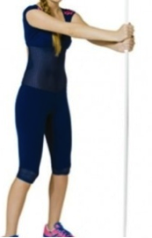

1. SEGURE O CABO DE VASSOURA COM AS DUAS MÃOS, CONTA 1,2,3, LARGAR O CABO DE VASSOURA DÁ UM GIRO E TENTA SEGURAR O CABO DE VASSOURA SEM DEIXAR CAIR;

2. FAÇA A MESMA ATIVIDADE SEGURANDO O CABO DE VASSOURA COM A MÃO ESQUERDA, CONTE 1,2, 3, SOLTE O CABO DE VASSOURA, DÊ UM GIRA E TENTE SEGURAR O CABO DE VASSOURA COM A MÃO ESQUERDA;

3. FAÇA A MESMA ATIVIDADE SEGURANDO O CABO DE VASSOURA COM A MÃO DIREITA, CONTE 1,2, 3, SOLTE O CABO DE VASSOURA, DÊ UM GIRA E TENTE SEGURAR O CABO DE VASSOURA COM A MÃO DIREITA.

Fonte: https://www.prosportrs.com.br/

**3. ATIVIDADE PRÁTICA - PASSAR POR BAIXO DA CORDA**

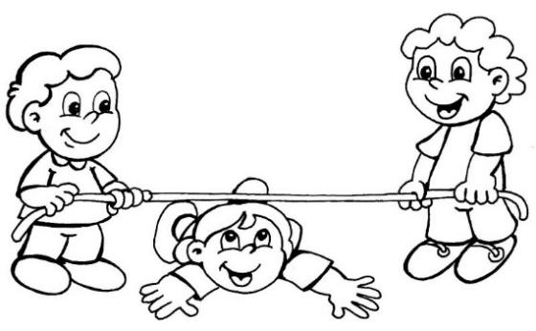

**MATERIAIS:** CORDA, BARBANTE, FITA, OU CABO DE VASSOURA

**COMO BRINCAR:**

1. DUAS PESSOAS CADA UMA SEGURA NA PONTA DA CORDA.

2. COMECE COLOCANDO A CORDA NUMA ALTURA BEM ALTA.

3. PEÇA PARA A CRIANÇA PASSAR POR BAIXO DA CORDA ESTENDIDA.

4. CONFORME A CRIANÇA FOR PASSANDO POR BAIXO DA CORDA, VÁ DIMINUINDO A ALTURA.

5. A REGRA DA BRINCADEIRA A CRIANÇA NÃO PODE ENCOSTAR NA CORDA.

**4. ATIVIDADE PRÁTICA - PASSAR POR CIMA DA CORDA**

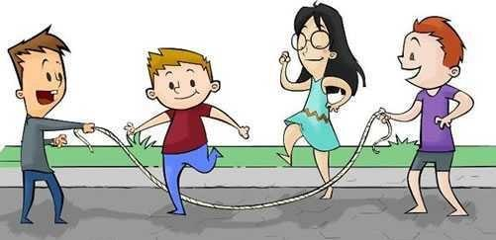

**MATERIAIS:** CORDA, BARBANTE, FITA, OU CABO DE VASSOURA

**COMO BRINCAR:**

1. DUAS PESSOAS CADA UMA SEGURA NA PONTA DA CORDA;

2. COMECE COLOCANDO A CORDA NUMA ALTURA BEM BAIXA;

3. PEÇA PARA A CRIANÇA PASSAR POR CIMA DA CORDA ESTENDIDA;

4.CONFORME A CRIANÇA FOR PASSANDO POR CIMA DA CORDA, VÁ AUMENTANDO A ALTURA.

(CG.EF35EF19.n) Analisar e compreender a história e a origem de diferentes lutas.

Questões (5 a 8)

**5. LEIA O TEXTO E CIRCULE AS LUTAS QUE VOCÊ CONHECE.**

A LUTA É ALGO CONSTRUÍDO HISTORICAMENTE, POIS O SER HUMANO SEMPRE TEVE QUE UTILIZAR DE DIFERENTES TIPOS DE LUTAS PARA SOBREVIVER, PARA PROTEGER SEU ESPAÇO, PARA SE PROTEGER E DEFENDER SEUS POVOS.

OBSERVE A IMAGEM E VEJA ALGUNS TIPOS DE LUTAS.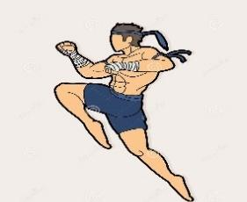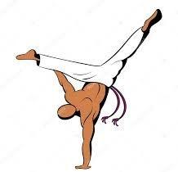

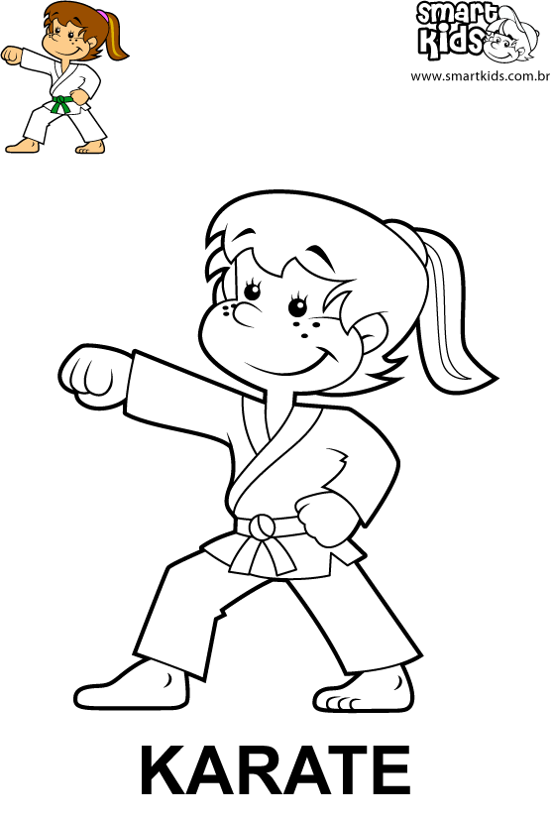

MUAY THAI CAPOEIRA

[Https://www.smartkids.com.br/](https://www.smartkids.com.br/) <https://pt.dreamstime.com/> https://www.pinterest.pt/

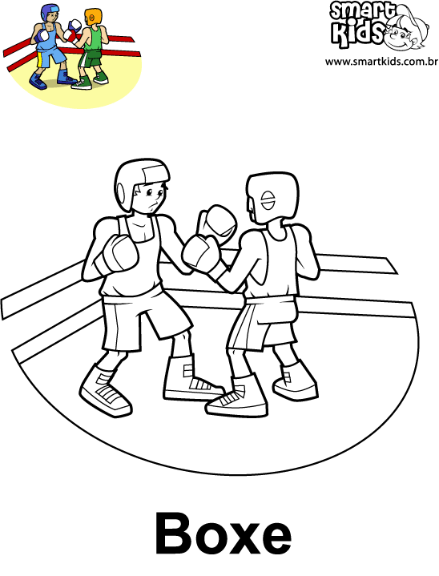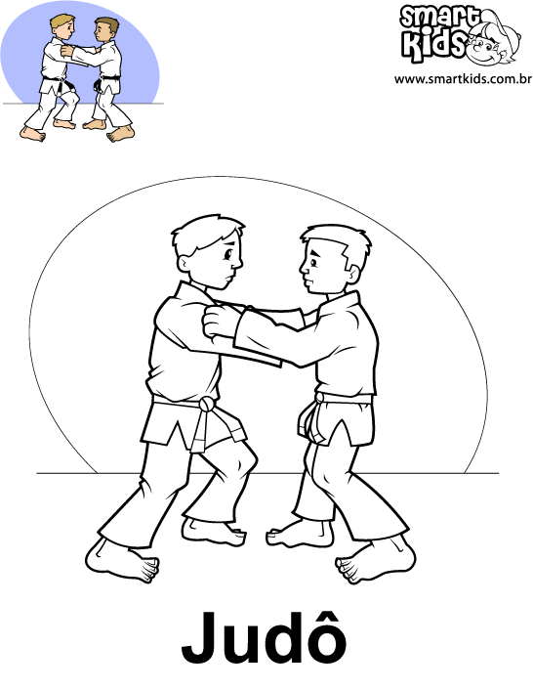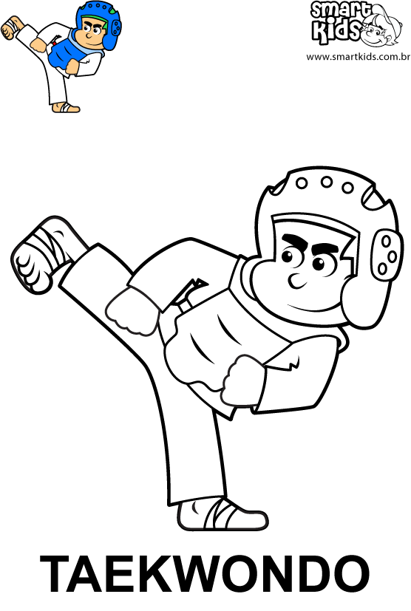

[Https://www.smartkids.com.br/](https://www.smartkids.com.br/) <https://www.smartkids.com.br/> https://www.smartkids.com.br/

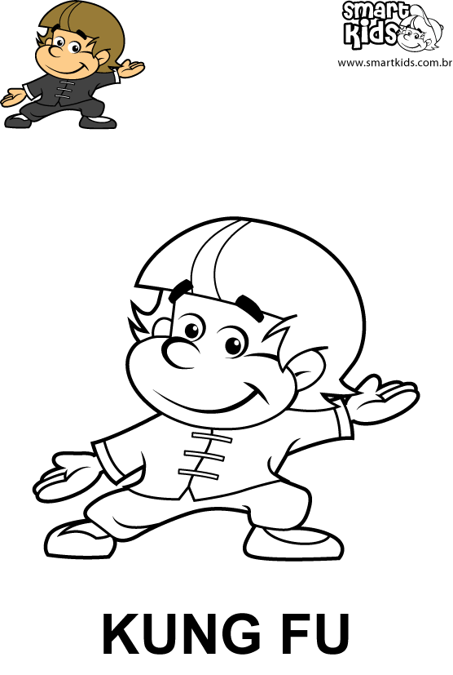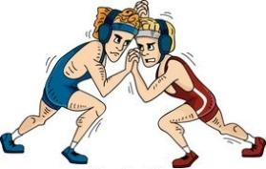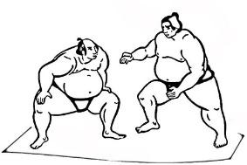

[Https://www.smartkids.com.br/](https://www.smartkids.com.br/) <https://www.canstockphoto.com.br/> <http://www.supercoloring.com/pt/>

Acesso das imagens em: 20/05/2021

**6. MARQUE X NA MODALIDADE QUE REPRESENTA AS LUTAS**

A. ( ) DANÇA

B. ( ) KARATÊ

C. ( ) NATAÇÃO

D. ( ) VÔLEI

**7. DESENHE E PINTE A LUTAS QUE VOCÊ MAIS GOSTOU NO TEXTO**



**8. ATIVIDADE PRÁTICA - REPITA AS POSTURAS BÁSICAS.**

POSTURAS BASE DE LUTAS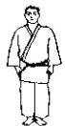

1. POSIÇÃO NATURAL – PÉS UNIDOS E BRAÇOS ESTENDIDOS AO LONGO DO CORPO;

Fonte: wordpress.com. Acesso em: 20/05/2021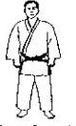

2. POSIÇÃO NATURAL COM AS PERNAS AFASTADAS E OS BRAÇOS ESTENDIDOS AO LONGO; DO CORPO;

Fonte: wordpress.com. Acesso em: 20/05/2021

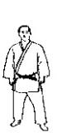

3. POSIÇÃO NATURAL COM O PÉ ESQUERDO À FRENTE;

Fonte: wordpress.com. Acesso em: 20/05/2021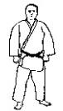

4. POSIÇÃO NATURAL COM PÉ DIREITO À FRENTE;

REPITA CADA POSIÇÃO TRÊS VEZES.

Fonte: wordpress.com. Acesso em: 20/05/2021

(CG.EF35EF10.s) Comparar e identificar os elementos constitutivos comuns e diferentes (ritmo, espaço, gestos) em danças populares do Brasil e do mundo e danças de matriz indígena e africana.

Questões (19 e 20)

**9. ATIVIDADE PRÁTICA – DANÇA**

PRIMEIRAMENTE LEIA A LETRA DA MÚSICA.

TENTE REPETIR A LETRA DA MÚSICA IMITANDO OS MOVIMENTOS.

## DANCINHA DO CORPO

[A TURMA DO SEU LOBATO](https://www.google.com/search?sxsrf=ALeKk01crL_h6yqR3q4fFbZrffgSVii-cw:1621257216299&q=A+Turma+do+Seu+Lobato&stick=H4sIAAAAAAAAAONgVuLVT9c3NEwqiTfNKDavWMQq6qgQUlqUm6iQkq8QnFqq4JOflFiSDwDMC54hKQAAAA&sa=X&ved=2ahUKEwj73d3j5dDwAhW5H7kGHcL2DZ8QMTAAegQIAxAD)

NOSSO CORPO SE DIVIDE  
EM CABEÇA, TRONCO E MEMBROS  
VAMOS APRENDER COM A DANÇA  
COMECE PELOS BRAÇOS  
VAMOS AGITAR  
JOGUE AS MÃOZINHAS PRO AR

AGORA FECHE OS OLHINHOS COM OS DEDOS  
FAZ UMA CARETA SEM MEDO  
BALANCE A CINTURA PRA LÁ E PRA CÁ

AGORA VAI, VAI  
COMECE A RODAR  
AGORA VAI, VAI  
VAI BEM DEVAGAR

AGORA VAI, VAI  
COMECE A RODAR  
AGORA VAI, VAI  
VAI BEM DEVAGAR

MÃOZINHAS NO JOELHO  
DE FRENTE PRO PARCEIRO  
ABAIXE E LEVANTE SEM PARAR  
VIRE A CABEÇA, PRO LADO E PRO OUTRO  
MEXE COM O SEU CALCANHAR  
AGORA PULE, PULE, COM EMOÇÃO  
COM SUAS MÃOS FAÇA UM CORAÇÃO  
DANCE, DANCE, DANCE, E SAI DO CHÃO

AGORA VAI, VAI  
COMECE A RODAR  
AGORA VAI, VAI  
VAI BEM DEVAGAR

AGORA VAI, VAI  
COMECE A RODAR  
AGORA VAI, VAI  
VAI BEM DEVAGAR

NOSSO CORPO SE DIVIDE  
EM CABEÇA, TRONCO E MEMBROS  
VAMOS APRENDER COM A DANÇA  
COMECE…

FONTE: [LYRICFIND](https://www.lyricfind.com/)

QUEM PUDER OU TIVER ACESSO À INTERNET BUSCAR A MÚSICA NO SITE ABAIXO:

[HTTPS://WWW.YOUTUBE.COM/WATCH?V=K0J0TK0BR9C](https://www.youtube.com/watch?v=k0j0tk0Br9c)

**10. ATIVIDADE PRÁTICA – DANÇA**

PRIMEIRAMENTE LEIA A LETRA DA MÚSICA.

TENTE REPETIR A LETRA DA MÚSICA IMITANDO OS MOVIMENTOS.

**DONA ARANHA**

A DONA ARANHA  
SUBIU PELA PAREDE  
VEIO A CHUVA FORTE  
E A DERRUBOU...

JÁ PASSOU A CHUVA  
O SOL JÁ VEM SURGINDO  
E A DONA ARANHA  
CONTINUA A SUBIR...

ELA É TEIMOSA  
E DESOBEDIENTE  
SOBE, SOBE, SOBE  
E NUNCA ESTÁ CONTENTE...

A DONA ARANHA  
DESCEU PELA PAREDE  
VEIO A CHUVA FORTE  
E A DERRUBOU ...

MÚSICA DE DOMÍNIO PÚBLICO

QUEM PUDER OU TIVER ACESSO À INTERNET BUSCAR A MÚSICA NO SITE ABAIXO:

[HTTPS://YOUTU.BE/7QQWHY9TSBG](https://youtu.be/7qQwhY9TSBg)

| **N** | **RESPOSTA** | **HABILIDADE** |
| --- | --- | --- |
| 1 | Aula prática | (CG.EF35EF23.n) Situar e orientar, em determinado tempo e espaço, o próprio corpo em relação aos objetos e às pessoas.  (CG.EF35EF24.n) Vivenciar atividades sobre lateralidade, que trabalhem o lado dominante do corpo e o não dominante, e de coordenação motora, na ampliação da capacidade de compreender noções de direita e esquerda e de controle corporal.  Questões (1 a 4) |
| 2 | Aula prática |
| 3 | Aula prática |
| 4 | Aula prática |
| 5  6 | Aula prática  Aula prática |
| 5 |  | (CG.EF35EF19.n) Analisar e compreender a história e a origem de diferentes lutas. |
| 6 | Aula prática |
| 7 | Aula prática pintar |
| 8 | Aula prática |
| 9 | Aula prática | (CG.EF35EF10.s) Comparar e identificar os elementos constitutivos comuns e diferentes (ritmo, espaço, gestos) em danças populares do Brasil e do mundo e danças de matriz indígena e africana. |
| 10 | Aula prática |